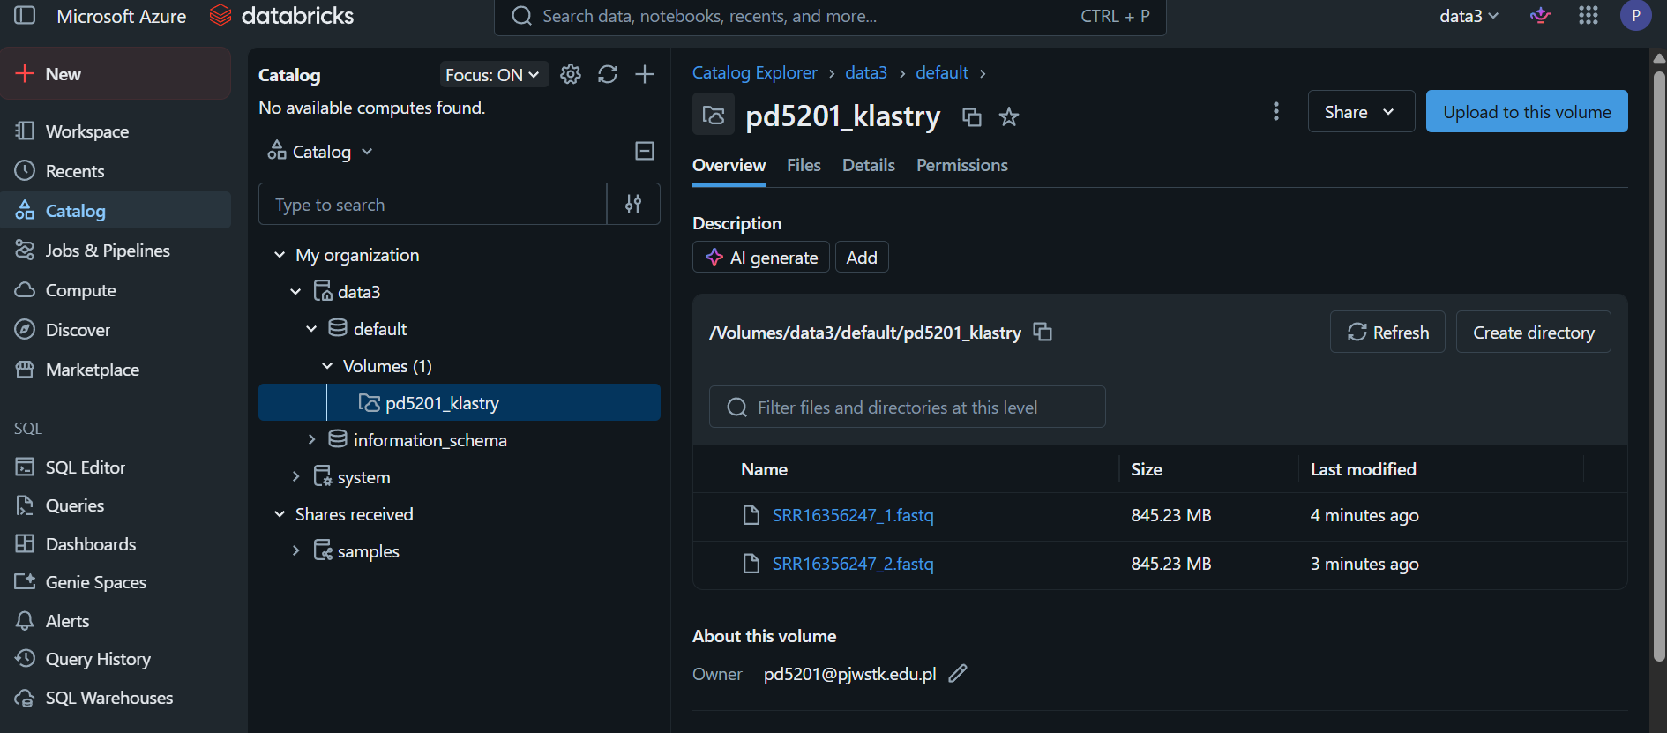

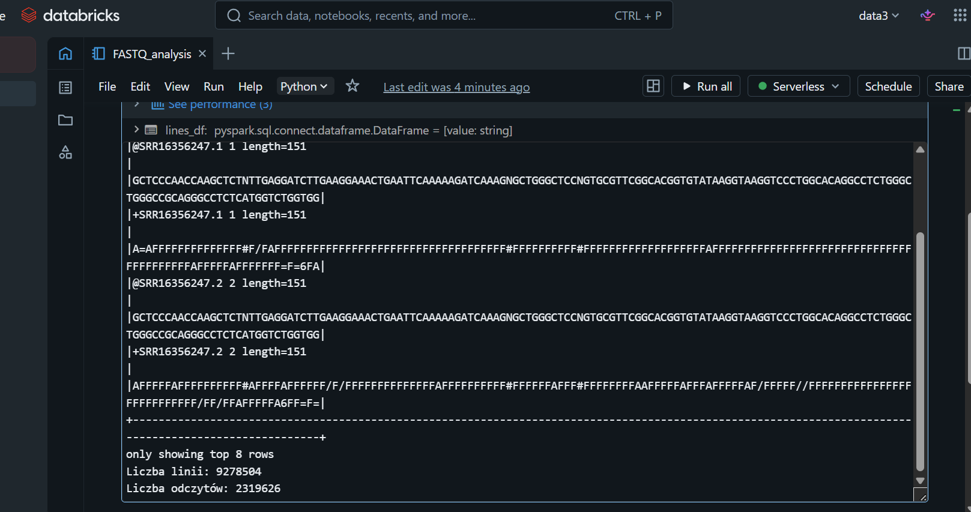

Analiza wydajności Spark
Podczas wykonywania notebooka każda akcja show oraz count uruchamiała osobny Job. W przedstawionym przykładzie wykonano 3 Jobs. Każdy Job został poprawnie wykonany (status completed). Operacja show wykonała 1 Task, natomiast operacje count zostały podzielone na 9 Tasks, co wskazuje na równoległe przetwarzanie danych.

